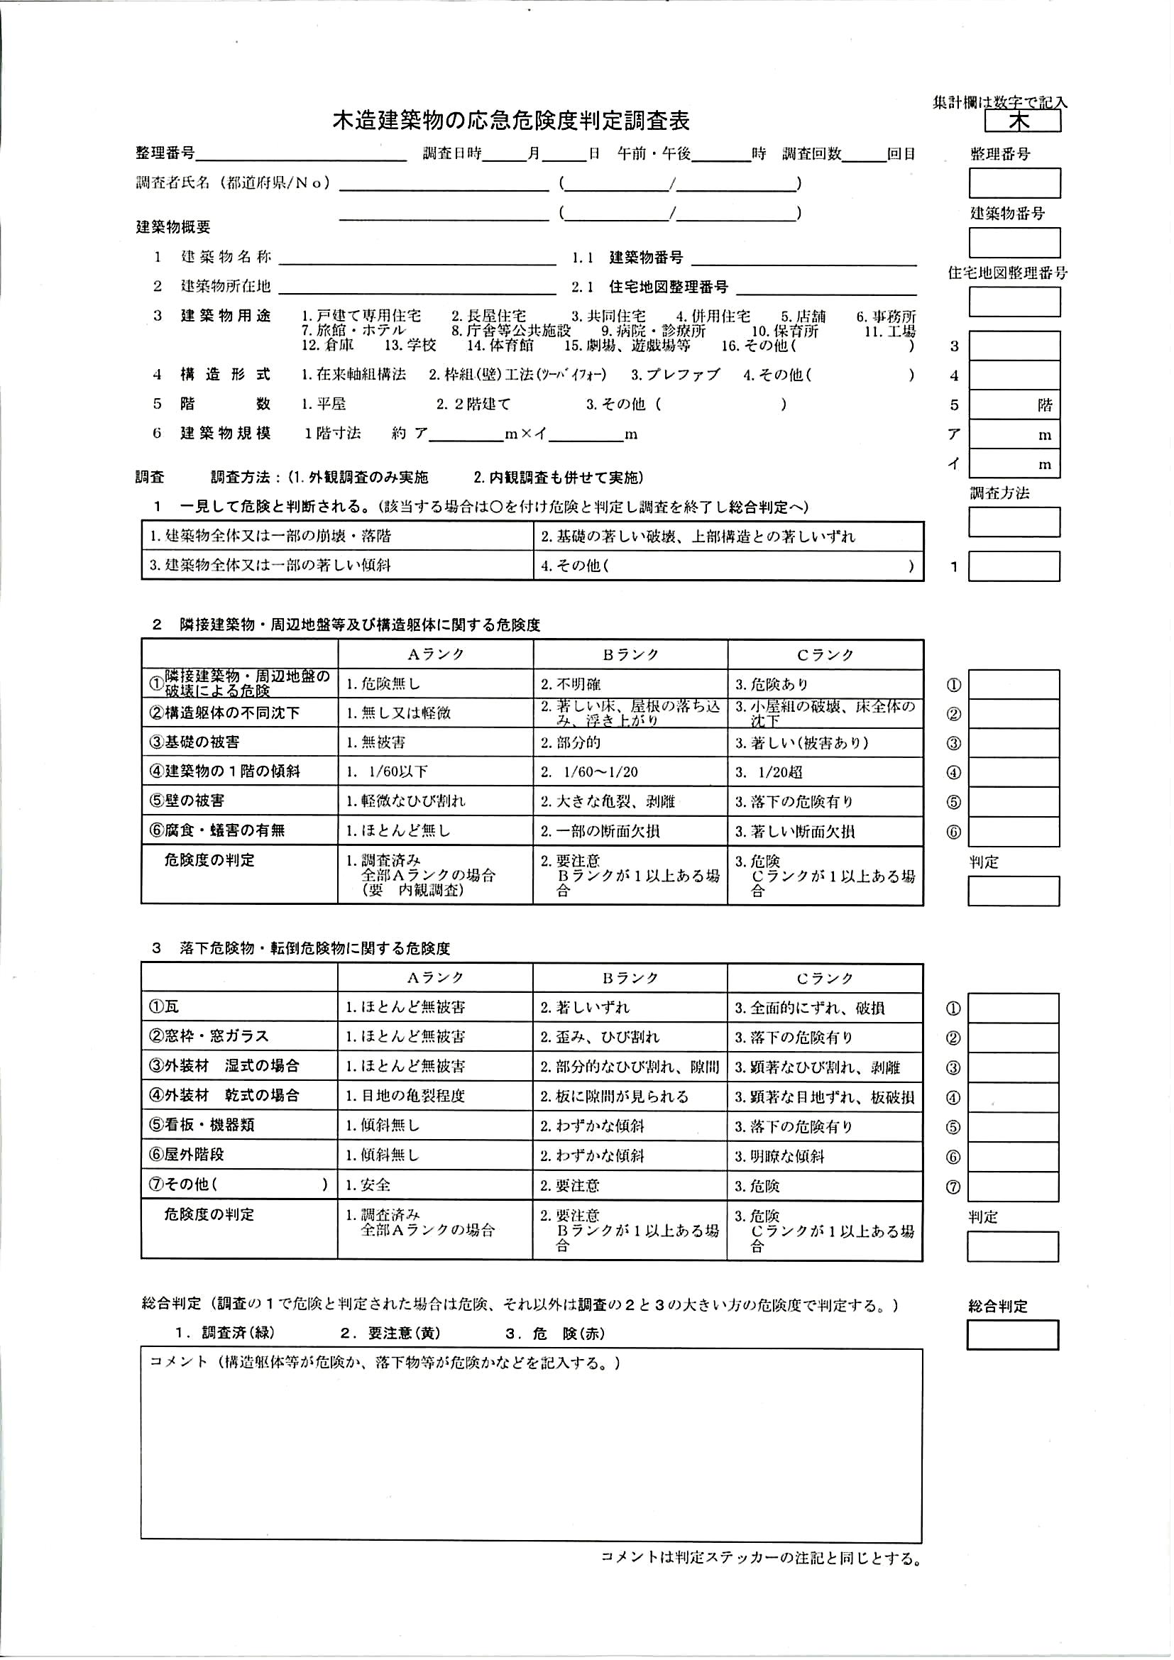

**神奈川**

**氏　名**

**４０Ｒ－②－３　　　　　 ９　 ２０　　　　　　３**

**②－３**

**40R-②-3**

**②－３**

**山田　花子**

演習２解答例

**４０Ｒ**

**藤沢**

**１**

**・外観調査のみ実施**

**・基礎に局部的な破壊が見られます。**

**・外装材が一部壊れています。**

**１**

**3.6　　 5.4**

**１**

**１**

**3.6**

**5.4**

**４０Ｒ**

**１**

**レ**

**１**

**１**

**２**

**１**

**１**

**１**

**２**

**レ**

**２**

**１**

**１**

**１**

**１**

**２**

**２**



演習２調査表（赤枠の部分以外は記入不要）

**レ**

**１**

**１**

**１**

**１**

**１**

**１**

**１**

**１**